Compréhension de lecture
Andrée Otte

Mon copain bizarre
Auteur inconnu

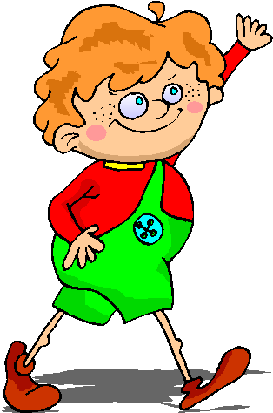

L’an dernier à l’école, j’ai eu un copain formidable. Un copain unique au monde.

Il était orphelin, mon copain. Il paraît qu’on l’a trouvé au sommet d’une colline
couverte de neige alors qu’il était bébé. Personne n’a su qui étaient ses vrais parents.
Il s’appelait Brice, parce qu’il a été trouvé le 13 novembre, le jour de la Saint Brice.
Son nom de famille, c’était Bosard, parce que les vieilles personnes qui l’ont adopté
s’appelaient Bosard, Brice Bosard

A l’école, les autres ne l’aimaient pas. Ils l’avaient surnommé « Brosse Bizarre »,
à cause de ses cheveux qui brillaient dans la lumière.
Ils disaient :
-Hé ! Brosse Bizarre ! Eteins la lumière. Tu nous éblouis !

C’est vrai qu’ils étaient plutôt biz… euh, étranges, les cheveux de Brice.
Je n’avais jamais vu des cheveux comme ça.
Ils étaient aussi brillants que le papier d’aluminium qui entoure les tablettes de chocolat.
On aurait dit des fils d’or qui lui faisaient comme un casque sur la tête.
Tout le monde se moquait de lui, surtout les grands : Yannick, Jean-Raoul et leur bande.

Moi, je ne les trouvais pas rigolos, ses cheveux.
Je les trouvais même jolis. Pas plus ridicules, en tout cas, que la ficelle blondasse
qui poussait sur le crâne de Jean-Raoul.

Il est arrivé en cours d’année, Brice. Dans la classe, j’ai été le seul qui n’a pas ri
quand il est entré pour la première fois.
C’est sûrement pour ça qu’il s’est assis dans le fond, juste à côté de moi.
C’est un voisin tranquille.
Le plus souvent, il regardait par la fenêtre les oiseaux qui volaient au-dessus de toits.
Pourtant, il avait toujours les meilleures notes, des A, des 10.
C’est incroyable comme il était intelligent.
Compréhension de lecture : Mon copain bizarre

Pourquoi mon nouveau copain s’appelle-t-il Brice ?

A quelle saison de l’année a-t-on trouvé Brice ?
Souligne la bonne réponse.

-en hiver
-en automne
-au printemps
-en été

Justifie ton choix par une phrase du texte.

Qu’est-ce qu’un orphelin ?

Qui obtient les meilleures notes de la classe ?

Qui se permet de se moquer de lui ?

Comment Brice est-il surnommé ?

Pourquoi l’a-t-on surnommé de cette manière ?

Et toi, as-tu déjà été victime de moqueries désagréables ? Explique.
Compréhension de lecture : Mon copain bizarre

Pourquoi mon nouveau copain s’appelle-t-il Brice ?
Il a été trouvé le jour de la saint Brice

A quelle saison de l’année a-t-on trouvé Brice ?
Souligne la bonne réponse.

-en hiver
-en automne
-au printemps
-en été

Justifie ton choix par une phrase du texte.
Il a été trouvé le 13 novembre.

Qu’est-ce qu’un orphelin ?
C’est un enfant qui n’a plus ses parents.

Qui obtient les meilleures notes de la classe ?
Brice

Qui se permet de se moquer de lui ?
Yannick, Jean-Raoul et leur bande

Comment Brice est-il surnommé ?
Brosse Bizarre

Pourquoi l’a-t-on surnommé de cette manière ?
Ses cheveux brillent dans la lumière.

Et toi, as-tu déjà été victime de moqueries désagréables ? Explique.

